# 省民委送文化送科技送健康活动走进丰宁满族自治县独立营村

9月8日，由省民委主办，承德市民宗局、丰宁满族自治县民宗局承办，丰宁满族自治县科学技术协会、将军营镇、独立营村协办的“铸牢中华民族共同体意识 推进民族团结进步事业——2024年省民委送文化送科技送健康活动”在丰宁满族自治县将军营镇独立营村举行。

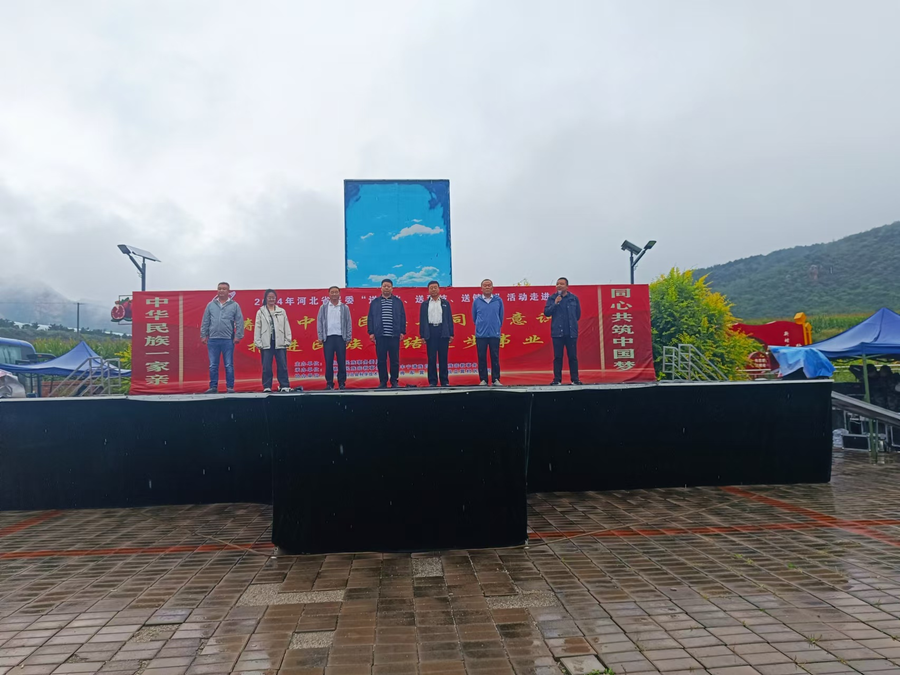送文化活动中，河北省心连心艺术团为各族群众奉献了一场精彩的“文化盛宴”，以铸牢中华民族共同体意识为主题的歌曲、戏曲等精彩节目依次上演，展现出各族群众“共同团结奋斗、共同繁荣发展”的生动局面。

送健康活动中，组织县医疗专家为当地群众进行了问诊和大病筛查，普及常见病、多发病预防知识，并免费发放了健康资料和药品。

送科技活动中，县科协组织开展现场农业技术培训，邀请县农业农村局蔬菜站专家围绕蔬菜种植、病虫害防治等方面知识进行讲解，面对面解答群众在农业生产中的疑难问题，免费发放农业科技书籍、科普宣传手册，让科技助力群众增收致富。

此次“三送”活动吸引300名各族群众参加，现场发放科普书籍300余本，民族团结进步和科普宣传册、宣传品1000余份。通过把文化送上门、把科技交到手、把健康送到家，营造了“中华民族一家亲 同心共筑中国梦”的浓厚氛围，进一步提升了各族群众的获得感、幸福感、安全感。

